Содержание

Введение
1. Взаимосвязанные графики
1.1 Понятие о взаимосвязанных графиках
1.2 Взаимосвязанные графики накопительного типа
1.3 Взаимосвязанные технологические графики
2. Примеры по представлению графиков
2.1 Некорректные графики
2.2 Построение и чтение графиков
2.3 Примеры графиков
3. Термины и определения
Выводы
Список литературы

Введение

В работе излагаются основные понятия, приводятся необходимые сведения в описании основных элементов графиков, без знания которых невозможно не только правильно построить любое графическое изображение, но и правильно его прочитать и понять.
Современную науку невозможно представить без применения графиков. Они стали средством научного анализа и обобщения. Такие свойства графиков, как выразительность, доходчивость, лаконичность, универсальность, смысловая однозначность, интернациональность, легкость кодирования, а также обозримость графических изображений сделали их незаменимыми в исследовательской и практической работе и в сопоставлениях как в технических вопросах, так и в вопросах социально-экономических явлений, в популяризации научных и практических достижений.
Впервые о технике составления статистических графиков упоминается в работе английского экономиста У. Плейфейра «Коммерческий и политический атлас», опубликованной в 1786 г. и положившей начало развитию приемов графического изображения данных [22].
Актуальность темы заключается в том, что графические методы обработки информации играют исключительно большую роль в энергетике, экологии, экономике, а также в других областях науки и практики, имеющих дело с обобщением, обработкой и анализом больших массивов информации о разнообразных явлениях и процессах. Однако, в настоящее время в украинской научной и учебной литературе, адаптированной к энергетической области знаний, вопросам классификации видов графических изображений статистических и др. данных, методики их построения уделяется недостаточно внимания.
Цель работы – рассмотреть взаимосвязанные графики, научится строить графики и диаграммы, на практических примерах, описать понятие основных терминов, которые используются при построении графиков и диаграмм.

1. Взаимосвязанные графики

1.1 Понятие о взаимосвязанных графиках

Для изучения различных процессов в некоторых случаях необходимо иметь график одновременности работы отдельных объектов или механизмов единого комплекса.
Взаимосвязанные графики - это вид графических изображений, отражающих временное изменение взаимосвязанных разнообразных показателей. Различают взаимосвязанные графики накопительного типа и технологические.
Как правило, эти графики размещаются один под другим в прямоугольной системе координат. При этом на оси абсцисс откладывают значения времени, а на оси ординат - сопоставляемые показатели.

1.2 Взаимосвязанные графики накопительного типа

Графики накопительного типа представляют изменение одного и того же параметра по отдельным составляющим объекта во времени. Типичным примером таких графиков являются суточные графики электрических нагрузок подразделений объекта с графиком суммарной нагрузки электрической энергии объекта (рис. 1.1).
Достоинством таких графиков является возможность получения суммарных значений электрических нагрузок во времени, а также определения расхода электрической энергии, равного площади фигуры графика.

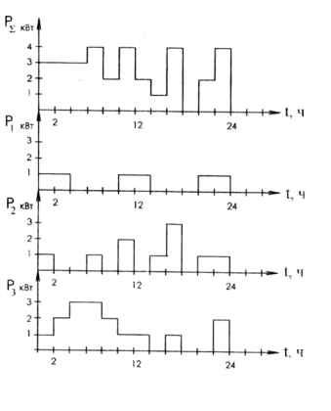
Рис. 1.1. Суточные графики электрических нагрузок подразделений объекта (цифры условные)

1.3 Взаимосвязанные технологические графики

Технологически связанные графики показывают изменение различных параметров одного и того же объекта в одно и то же время. В качестве примера можно дать изменение параметров (скорости, ускорения, рывка и тяговых усилий) подъемной установки за цикл работы, представленное на рис. 1.2.

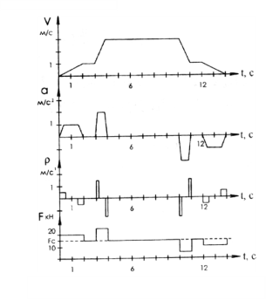
Рис. 1.2. Изменение параметров подъемной установки за цикл работы (цифры условные)

На рис. 1.2 представлены диаграммы скорости (семипериодная диаграмма), ускорения, рывка и тяговых усилий уравновешенной подъемной установки, которые достаточно полно характеризуют режим работы подъемного механизма и являются исходными данными для последующих расчетов (расчет мощности привода и др.).

2. Примеры по представлению графиков

2.1 Некорректные графики

Не имея надлежащего опыта, можно построить графики, которые сильно искажают статистические данные. Лучшей защитой от таких ошибок является изучение нескольких примеров некорректных графиков.
Первый пример некорректного графика изображает динамику потребления электроэнергии в Украине за 1990-1995 гг. от общей выработки в % (рис. 2.1).

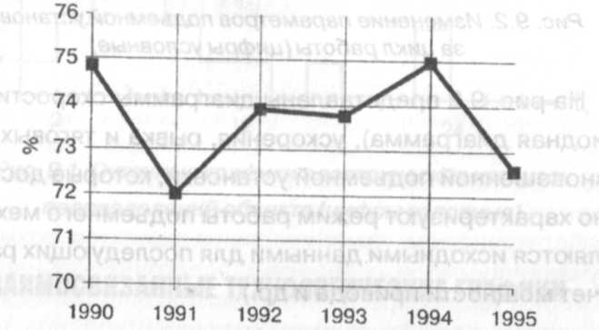
Рис. 2.1. Динамика потребления электроэнергии в Украине за 1990-1995 гг. от общей выработки в %

На данном графике изображено то, что объем потребленной электроэнергии с 1991 по 1994 г. увеличился на 3 %.
Однако из-за того, что вертикальная шкала графика начинается не с 0 %, как это следовало бы сделать, создается впечатление, что процент потребления электроэнергии в 1994 г. в 2,5 раз выше, чем в 1991 г. Действительные отношения процентов потребления электроэнергии по годам выясняются лишь тогда, когда шкала начинается от 0 и идет до 76 % [9]. Такая же ошибка допущена при построении графиков рис. 2.2, 2.3 [9, рис. 30; 31, с. 131]. Кроме того, на этих графиках отсутствует градуировка оси ординат, что приводит к еще большему искажению восприятия данных.

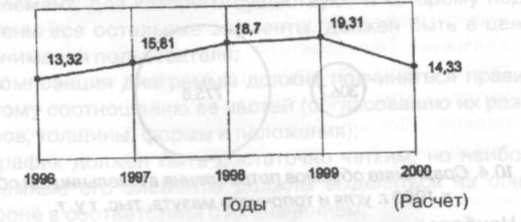Рис. 2.2. Технологические потери электроэнергии при передаче в электрических сетях энергетических компаний Минэнерго Украины, %

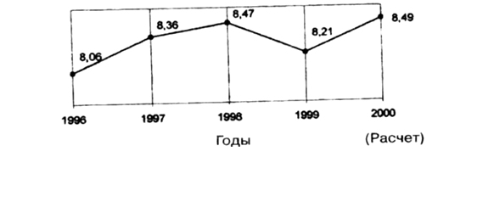
Рис. 2.3. Технологические потери электроэнергии на собственные нужды тепловыми электростанциями при производстве электроэнергии энергетическими компаниями Минэнерго Украины, %

На другом примере (рис. 2.4) изображено сравнение объемов потребления в Хмельницкой области в 1990 г. угля и топочного мазута (тыс. т. у.т.). Диаметр каждого круга соответствует объемам потребления угля и топочного мазута. Объем потребления мазута, как это следует из сравнения диаметров двух кругов, больше в 2,5 раза потребления угля. Однако, глаз любого человека, охватывая площади кругов, воспринимает объем потребления указанного топлива неверно. Хотя диаметр большего круга равен только двум с половиной диаметрам меньшего круга, его площадь воспринимается в 6 раз больше площади меньшего круга. Геометрические фигуры могут внести путаницу при некорректном использовании их для изображения величин, в данном случае объем потребления топлива должен быть пропорционален площади круга, а не его радиусу.

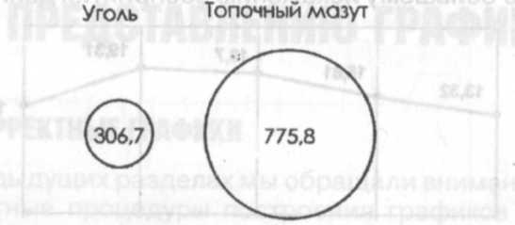
Рис. 2.4. Сравнение объемов потребления в Хмельницкой области в 1990 г. угля и топочного мазута, тыс. т.у. т.

Наиболее серьезной ошибкой при построении графиков является некорректное описание осей координат. Несмотря на то, что обезличенные оси редки в публикациях, они все же слишком часто попадаются в предварительных вариантах неопубликованных научных работ. Можно значительно сэкономить время и улучшить качество информации, если не строить графики без корректной экспликации.
График рис. 2.5, не корректен без указания количества действующих энергоблоков на горизонтальной оси. Невозможно проверить, как группируются страны по количеству действующих энергоблоков.
Возможные промахи при построении графиков не исчерпываются вышеприведенными примерами.

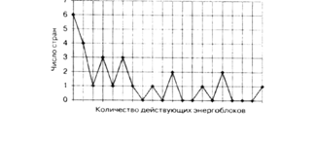
Рис. 2.5. Распределения действующих в 1999 г. энергоблоков (до 20 в стране) в странах с атомной энергетикой

2.2 Построение и чтение графиков

Построение и чтение графиков должно опираться на множество практических навыков.
Приведем некоторые из рекомендованных правил при графической обработке данных и чтении графиков:
- во всякой диаграмме графический образ, как основной элемент, для которого существуют и которому подчинены все остальные элементы, должен быть в центре внимания пользователя;
- композиция диаграммы должна подчиняться правильному соотношению ее частей (согласованию их размеров, толщины, формы и положения);
- график должен быть достаточно четким, но наиболее важные его элементы должны выделяться на общем фоне в соответствии с их значением;
- вертикальную шкалу для кривой независимо от ее назначения желательно выбирать так, чтобы на диаграмме оказалась нулевая отметка;
- нулевые линии шкал для кривой следует резко отграничивать от других координатных линий;
- когда шкала относится к датам, а представляемый период является неполным, лучше не выделять первые и последние ординаты, так как подобная диаграмма не отмечает начало или конец времени;
- для кривых, которые имеют шкалу, изображающую проценты, желательно выделить каким-то образом линию 100% или другие линии, используемые в качестве основы для сравнения, а также обязательно показывать 0%;
- кривые линии диаграммы должны резко отличаться от прямых линий;
- для кривых, характеризующих группы наблюдений, рекомендуется по возможности ясно указывать на диаграмме все кривые, представляющие отдельные наблюдения;
- горизонтальную шкалу для кривых следует писать слева направо, а вертикальную - снизу вверх;
- рекомендуется показывать достаточный минимум координатных линий для облегчения чтения диаграммы;
- при необходимости желательно включать в график цифровые данные или формулы;
- на графиках при резких колебаниях кривых закраска полос неудобна;
- использование изображения линейных величин с помощью площадей или объемов некорректно, т.к. их не удастся правильно истолковать;
- характер координатной сетки должен быть разный в зависимости от назначения графического образа. Если внимание пользователя должно сосредоточиться на графическом образе как целом, а не на отдельных его частях, сетка должна быть возможно менее заметной: редкой, с большими интервалами между линиями, которые должны быть несколько толще обычных. Если имеет значение не только графическое изображение в целом, но и его отдельные точки, сетка должна быть достаточно частой. Ее линии должны быть достаточно тонки, но с утолщением на кратных 5-ти, 10-ти и т. д. линиях. Иногда бывает полезно сетку делать в той части графика, на которую следует обратить особое внимание:
- название графика располагают под ним, хотя иногда его можно писать выше диаграммы, если она не предназначена для печати, например, в настенных графиках;
- наименования следует формулировать возможно яснее и полнее. Если требуется, необходимо дополнительно вводить подзаголовки или пояснения;
- общая структура графиков должна предполагать чтение слева направо;
- чтение графика следует начинать с заголовка, сообщающего, какие сведения можно из него получить. Затем надо уяснить строение графического образа и изучить специфику его элементов: шкалу, масштабы, единицы измерения, легенды и т.п., что необходимо для определения сообщаемой информации по частным вопросам. Нужно начинать восприятие графического образа как общего целого, т. е. во взаимоотношениях элементов. Затем надо увидеть выражаемое содержание графика, ясно представлять, чему соответствуют те или иные изменения графического образа.

2.3 Примеры графиков

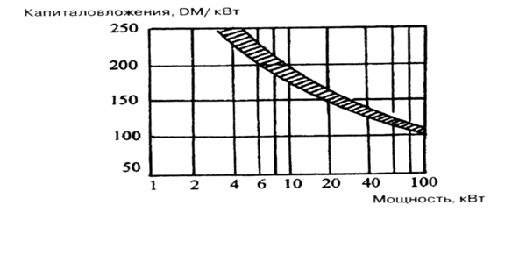
Рис. 2.6. Оценка ущерба из-за загрязнения окружающей среды при производстве электроэнергии (ленточная диаграмма сравнения с логарифмической шкалой) [13, с. 7, рис.1]

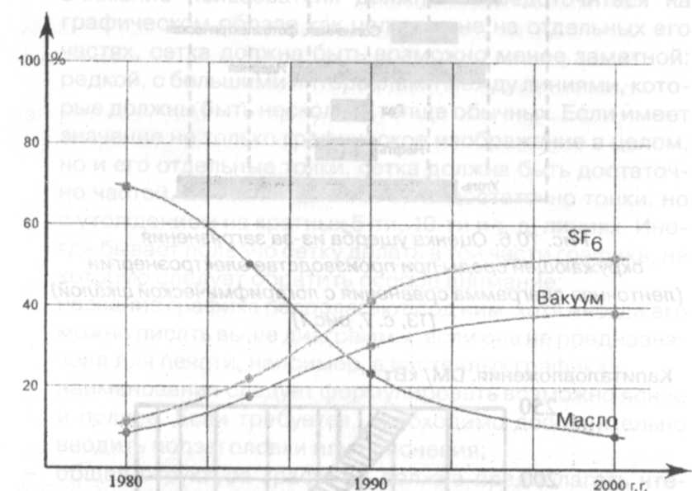
Рис. 2.7. Удельные капиталовложения в котельную, работающую на газе или жидком топливе (1989 г.) (диаграмма с логарифмической шкалой)
[14, с. 14, рис. 1]

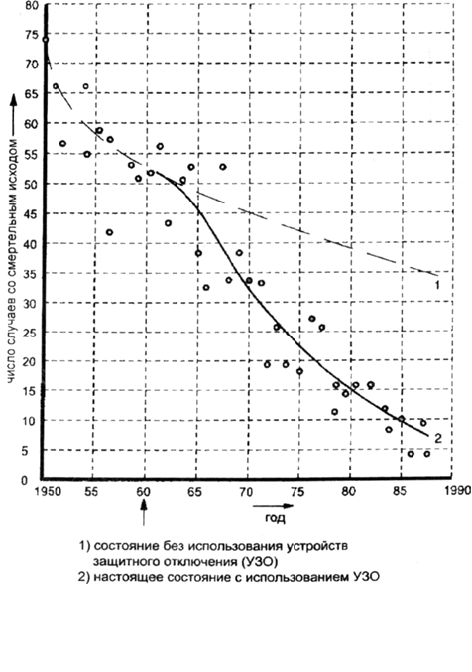
Рис. 2.9. Изменение количества несчастных случаев со смертельным исходом от поражения человека током в Австрии до и после введения закона об использовании УЗО (диаграмма динамики) [10, с. 40, рис. 5]

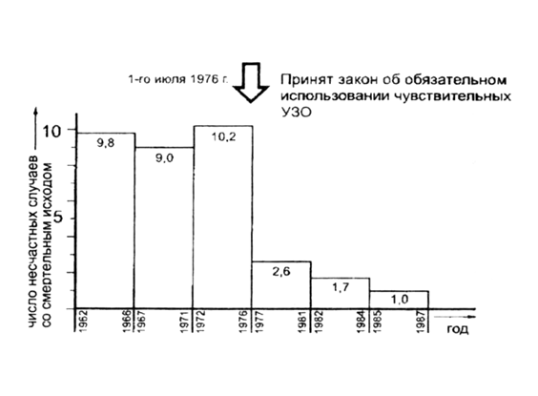
Рис. 2.10. Изменение количества несчастных случаев со смертельным исходом в Швейцарии (диаграмма динамики) [10, с.40, рис. 4]

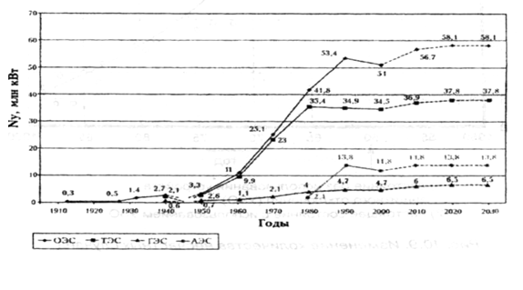
Рис. 2.11. Установленная мощность электростанций ОЭС Украины, млн. кВт (диаграмма динамики) [16, с. 43, диагр. 1]

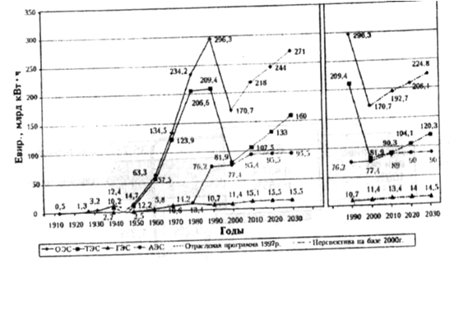
Рис. 2.12. Выработка электроэнергии электростали ОЭС Украины, млрд. кВтч (диаграмма динамики) [16, с.44, диагр.г)

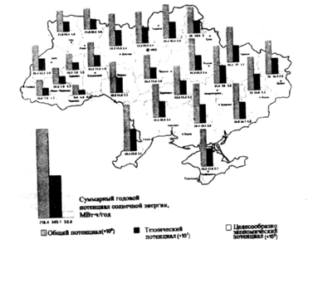
Рис. 2.13. Потенциал солнечной энергии на территории Украины (картодиаграмма) [8] теплоэлектростанции фирмы ABZ (диаграмма Сэкэй) [2, с. 39, рис.2]

Рис. 10.15. Потребление электроэнергии заводом угольного машиностроения «Красноармейский машиностроительный завод» Донецкой области: 1 - основное производство546,5 тыс. кВтч; 2 - компрессорные установки 125,2 тыс. кВтч; 3 - насосы разные 87,9 тыс. кВтч; 4 - освещение 301,7 тыс. кВтч; 5 - электрообогрев и прочее оборудование 324,3 тыс. кВт-ч(диаграмма баланса) [15, с.20, рис.4]
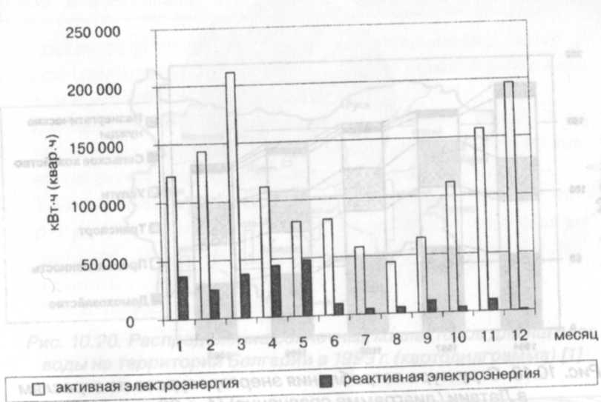

Рис. 2.16. Помесячный график потребления электроэнергии заводом угольного машиностроения «Красноармейский машиностроительный завод» Донецкой области (диаграмма сравнения) [15, с.17, рис.1]
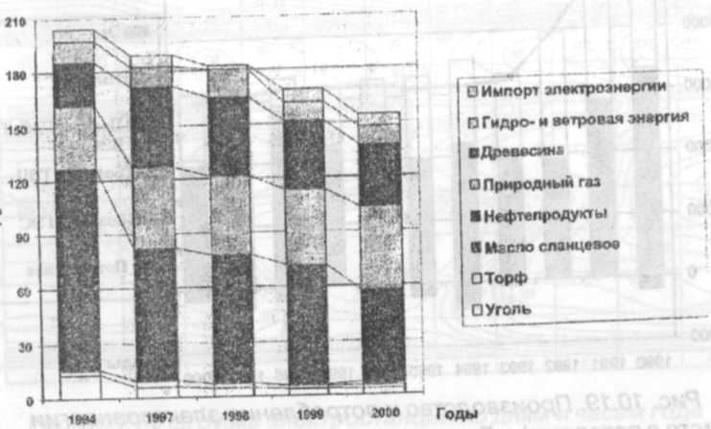
Рис
Рис. 2.17. Структура потребления первичных энергоресурсов в Латвии (диаграмма сравнения) [4, с.30, рис.2]

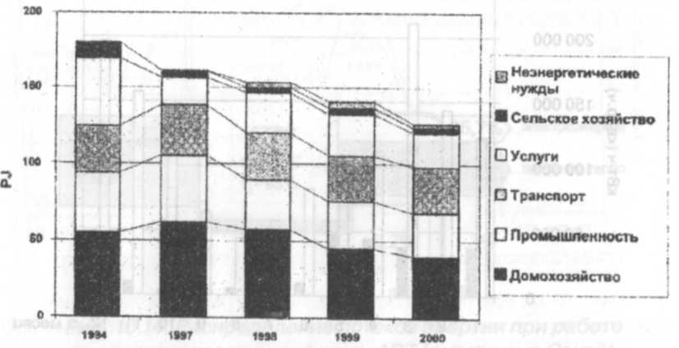Рис. 2.18. Структура потребления энергоресурсов по отраслям в Латвии (диаграмма сравнения) [4, с.30, рис.3]
Рис. 1

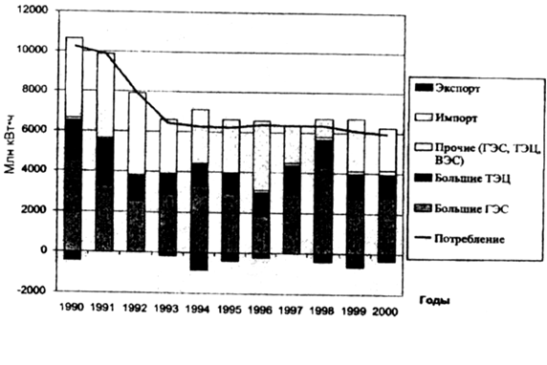
Рис. 2.19. Производство и потребление электроэнергии (вместе с потерями) в Латвии (диаграмма динамики) [4, с. 31, рис. 4]

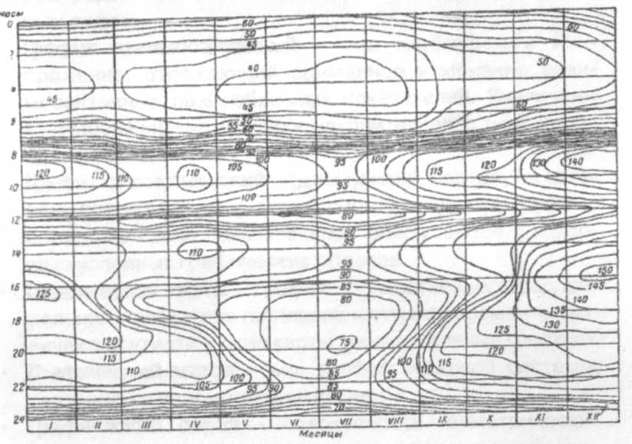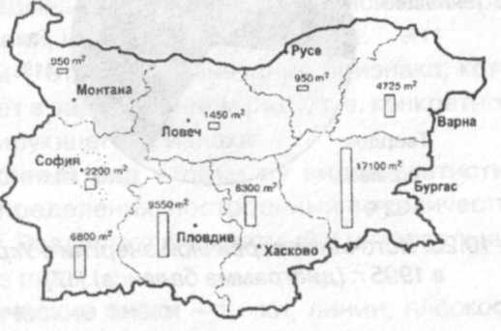Рис. 2.20. Распределение солнечных коллекторов для нагрева воды на территории Болгарии в 1999 г. (картодиаграмма) [1]
Рис. 10.21.
Рис. 10.

Рис. 2.21. Нагрузка электростанции по дням и часам года (универсальный график, цифры условные)

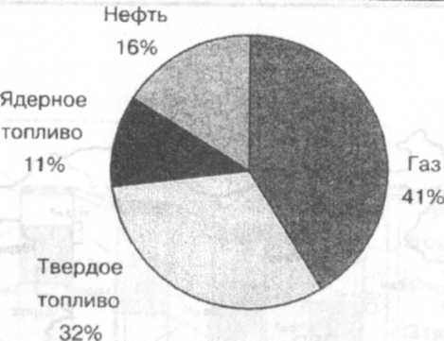Рис. 2.22. Источники первичной энергии в Украине в 1995 г. (диаграмма баланса) [17]

3. Термины и определения

Требуется привести термины и определения наиболее встречающиеся в «Энергетическом менеджменте».
• Абсцисса (ось х) - горизонтальная ось графика, на которой откладываются значения независимой переменной или времени, или значения признака.
• Варианты - отдельные значения признака, которые он принимает в вариационном ряду, т. е. конкретное значение варьирующего признака.
• Вариационный ряд - один из видов статистического ряда распределения, построенный по количественному признаку. Различают дискретный и интервальный вариационные ряды.
• Геометрические знаки - точки, линии, плоскости, геометрические фигуры.
• Гистограмма (столбиковая диаграмма) - диаграмма распределения величин, представленных вариационным рядом.
• График взаимосвязанный - вид графического изображения, отражающий временное изменение взаимосвязанных разнообразных показателей. Различают взаимосвязанные графики накопительного типа и технологические.
• График статистический - (диаграмма), чертеж, на котором статистические совокупности, характеризуемые определенными показателями, описываются с помощью условных графических образов.
• Графическая карта - график количественного распределения показателя по поверхности или времени. Различают статистические карты, универсальные графики.
• Графический метод - вид особой знаковой системы, связанной с развитием семиотики.
• Графический образ - совокупность геометрических знаков и сложных фигур, с помощью которых изображаются различные показатели.
• Диаграмма - то же, что и график.
• Диаграмма динамики - графическое изображение изменения показателей во времени. Различают диаграммы линейные, спиральные, круговые с равномерной или полулогарифмической сеткой.
• Диаграмма распределения величин - графическое изображение вариационного ряда. Различают гистограмму, полигон, огиву, кумуляту.
• Диаграмма сравнения - графическое сопоставление статистических показателей. Различают диаграммы: столбиковые, числовых отклонений, ленточные (полосовые), направленные, квадратные, круговые, фигур-знаков, точечные, знаков Варзара.
• Диаграмма структурная - графическое изображение состава статистических совокупностей, характеризующихся как соотношение их различных частей с помощью абсолютных или относительных показателей. Различают диаграммы: полосовые, столбиковые, секторные, диаграмма Сэкэй.
• Диаграмма Сэкэй - один из видов структурных диаграмм, основной целью построения которой является графическое наглядное изображение баланса совокупности.
• Знаки Варзара - один из видов диаграмм сравнения (прямоугольная диаграмма), основной целью которой является сравнение трех различных мультипликативно связанных показателей.
• Изолинии - линии равного значения показателя в его распространении на карте или графике, отражающие непрерывное изменение показателя в зависимости от двух других переменных.
• Картограмма - графическое изображение на схематической географической карте сравнительной интенсивности какого-либо показателя в пределах каждой единицы нанесенного на карту территориального деления. Различают картограммы точечные, фоновые, изолинии.
• Картодиаграмма - сочетание диаграмм с географической или иной картой.
• Контрольная карта - вид графических изображений статистических данных и контрольного диапазона, которые позволяют проводить текущий контроль производственного процесса на промышленном предприятии.
• Координатная система - пространственные ориентиры графика. Совокупность элементов, определяющих положение точки на прямой или кривой линии, на плоскости или в пространстве. Существует прямоугольная, полярная и др. системы координат.
• Кривая Лоренца - (кривая концентрации или кривая дифференциации) одна из разновидностей кумулятивных диаграмм, основной целью построения которых является графическое отображение степени равномерности распределения единиц совокупности между различными значениями изучаемого признака.
• Кумулята - (кривая сумм) один из видов диаграмм распределения величин, представленных вариационным рядом. Графическое изображение накопления величин.
• Логарифмическая шкала - неравномерная шкала, графические интервалы которой пропорциональны логарифмам изображенных чисел.
• Масштаб графика - мера перевода числовой величины в графическую. Различают линейный и логарифмический масштаб.
• Масштабная шкала - линия, отдельные точки которой обозначают определенные числа. Состоит из носителя шкалы, имеющего графические и числовые интервалы. Существует равномерная, логарифмическая шкала.
• Масштабные ориентиры графика - пространственные ориентиры графика в системе координат (прямоугольной, полярной, полулогарифмической).
• Огива - один из видов диаграмм распределения величин, представленных вариационным рядом. Графическое изображение накопления величин. Аналогична кумуляте, оси которой поменяны местами.
• Ордината (ось у) - вертикальная ось графика. На ней откладываются значения зависимой переменной или уровни ряда динамики, или частота повторения значений признака.
• ОЭСР - Организация экономического сотрудничества и развития.
• Плотность распределения - частота, рассчитанная на единицу ширины интервала, т. е. сколько единиц в каждой группе приходится на единицу величины интервала.
• Поле графика - часть плоскости, на которой расположены графические образы.
• Полигон - график в виде ломаной линии, изображающей дискретные вариационные ряды.
• Полулогарифмическая координатная сетка - сетка, в которой на одной оси нанесен линейный масштаб, а на другой - логарифмический.
• Ряд распределения - упорядоченное распределение единиц совокупности на группы по определенному варьирующему признаку.
• Семиотика - наука о знаках и знаковых системах, использующихся для передачи информации.
• Статистическая карта - графическое изображение статистических данных на схематической географической или иной карте, характеризующих уровень или степень распределения того или иного явления. Различают картограммы и картодиаграммы.
• Статистический - связанный с количественным учетом массовых явлений.
• Универсальный график - графическое изображение статистических данных на карте времени, т. е. временного размещения или распространенности статистических данных.
• Частости - частоты, выраженные в долях единицы или в процентах к итогу. Соответственно сумма частостей равна 1 или 100 %.
• Частоты - численности отдельных вариантов или каждой группы вариационного ряда, т. е. это числа, показывающие, как часто встречаются те или иные варианты в ряду распределения.
• Экспликация - словесное описание содержания графика.

Выводы

В процессе выполнения контрольной работы мы ознакомились с графическими методами обработки информации. В настоящее время в научной и учебной литературе, адаптированной и энергетической области знаний, вопросам классификации видов графических изображений статистических и других данных, методике их построения уделяется недостаточно внимания. Поэтому данная тема на современном этапе является актуальной.
В работе мы также рассмотрели примеры построения различных графиков и диаграмм, а также привели понятия основных терминов, встречающихся в «Энергетическом менеджменте».

Список литературы

1. DEMO SOLAR EAST-WEST, ICOP-DEMO, Project 4051 | 98. - Вып. 2000. - 2002, сентябрь.
2. Автономные блочные теплоэлектростанции. Информация предоставлена фирмой «Селком» // Электропанорама. - 2000, июль, август. - С. 38-39.
3. Айземан М.А., Браверман Э.М., Розеноэр Л.И. Метод потенциальных функций в теории обучения машин. - М.: Наука, 1970. - 383 с.
4. Алм Л.К., Рекис Я.А., Ванзович Э.П., Махнитко А.Е. Моделирование возможных сценариев развития энергетического рынка между странами Севера и Балтии // Енергетика: економіка, технології, екологія. - № 4 -2001.-С. 28-33.
5. Горбунов Г.Г. Графики электрической нагрузки. Способы их построения и применения при проектировании электрических станций - Л.: Кубуч, 1927. - 142 с.
6. Енергетична політика України. Огляд 1996 року. - OECD / OCDE, 1996.-215 с.
7. Зайфрид Д. Энергия: веские аргументы. - К.: Эхо-Восток, 1994. - 153 с.
8. Зелена енергетика.-№4. - 2001.
9. Ковалко М.П., Віхарєв Ю.О., Денисюк С.П. та ін. Паливно-енергетичний комплекс України у цифрах та фактах. -К.: Українські енциклопедичні знання, 2000. - 152 с.
10. Козлов В.Д. Устройство защитного отключения (вопросы теории и практики) // Электропанорама. - 2000, май-июнь. -С. 38-40.
11. Комплексна програма енергозбереження Хмельницької області на 2001-2010 роки. - Хмельницький, 2001. - 239 с.
12. Кононенко В.В., ШихинА.Я. Экономия электроэнергии на строительстве. - М.: Высш. шк., 1990. - 72 с.
13. Коробко Б.П., Жовнір М.М. Енергетика України на базі альтернативних і відновлюваних джерел енергії. Стан і перспективи розвитку // Ринок інсталяційний. - №3.-2001. -С. 7-9.
14. Крикавський Є.В., Жуковська 3.С, Терех М.В. Стан і перспективи розвитку централізованого теплопостачання // Ринок інсталяційний. - № 3. - 2001. - С. 14-15.
15. Лобода В.В., Архангельский Л.И., Мялковский В.И., Верещагин В.П. Энергоаудит завода угольного машиностроения // Энергосбережение. -№5. -2002. - С. 16-21.
16. Петров В.С, Гончаренко В.П., Погарова Л.С. Проблемы и перспектива развития тепловой энергетики Украины // Энергетика и электрификация. - 2001, август. - С. 42-44.
17. ПраховникА.В., Розен В.П., Разумовський О.В., Соловей О. /., Іншеков Є. М., КонеченковА.Є., Дешко В. /., Мамалиґа В. М. Енергетичний менеджмент: Навчальний посібник. - К.: Київ. нот. ф-ка, 1999. - 184 с.
18. Справочник по электропотреблению в промышленности /Под ред. Минина Г.П., Копытова Ю.В./ - 2-е изд., перераб. и доп. - М.: Энергия, 1978. - 496 с.
19. Справочная книга для проектирования электрического освещения /Под ред. Г.М. Кнорринга/ - Л.: Энергия, 1976. -384с.
20. Федоров А.А., Каменева В.В. Основы электроснабжения промышленных предприятий. - Учебник для вузов. - 4-е изд., перераб. и доп. - М.: Энергоатомиздат, 1984. -472 с.
21. Чекотовский Э.В. Графический анализ статистических данных в Microsoft Excel 2000- М.: Вильяме, 2002.-464 с.
22. Шмойлова Р.А., Шувалова Е.Б., Глубокова Н.Ю. и др. Теория статистики: Учебник /Под ред. Р.А. Шмойловой/- 3-е изд., перераб. - М.: Финансы и статистика, 2001.-560 с.
23. Шторм Р. Теория вероятности. Математическая статистика. Статистический контроль качества. - М.: Мир, 1970. - 368 с.
24. Энергетический менеджмент. Графические методы обработки информации: Уч. Пособие/ Калинчик В.П., Розен В.П., Соловей А.И. – К., Кондор, 2007, 104 с.

